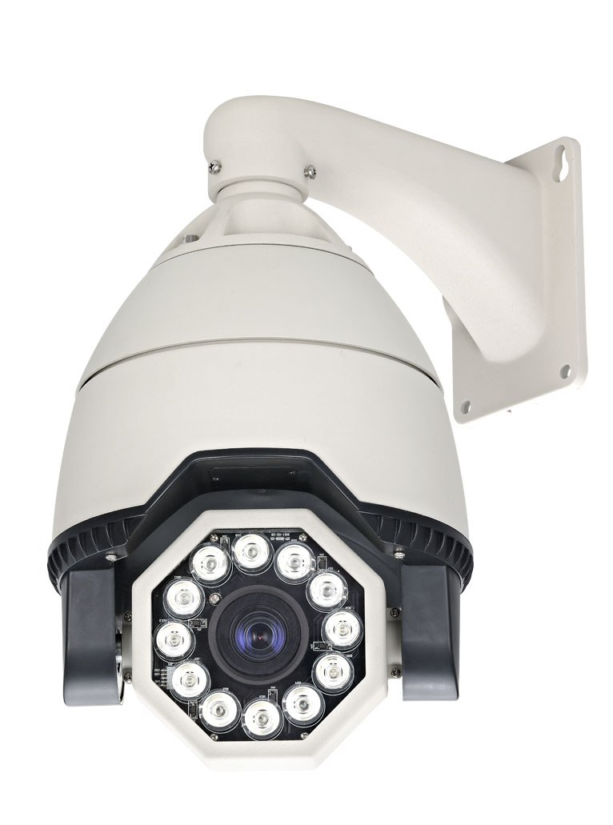
戶外型高速球紅外線攝影機
特色：
◇逆光補正線路、自動增益控制、自動電子快門
◇水平360°連續旋轉、垂直92°旋轉，無監視盲區
◇無段變速，變焦速度自動調整技術
◇256個預設位隨意儲存，並支持自動巡航功能
◇看守功能，可設定球機空閒一段時間後自動回到看守位
◇支持PELCO-P、PELCO-D、可以訂製各種協議
◇可選裝模塊為網路攝影機
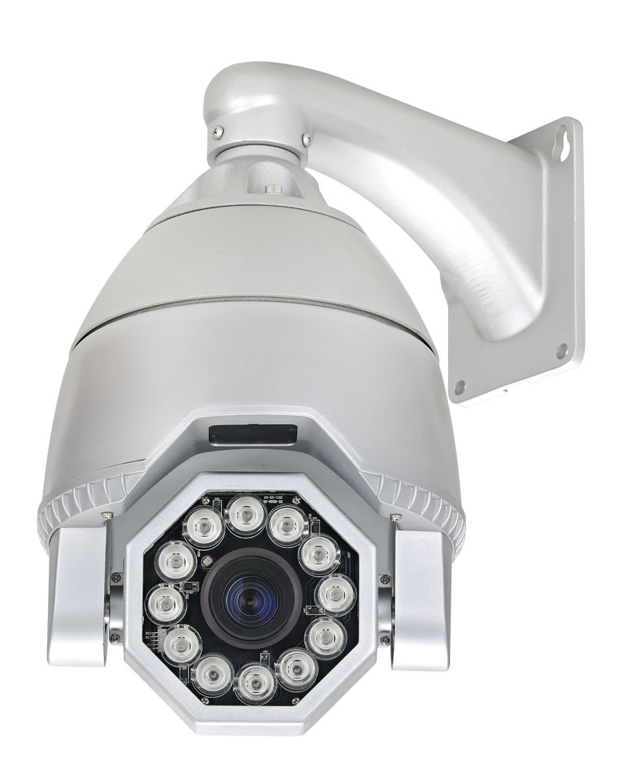

型號 | HM-6018X | HM-6026X | HM-6036X
攝像元件 | 1/4”SONY EXview HAD -10X CCD
影像圖素 | NTSC：811(H) × 508(V)  PAL：795(H) × 596(V)
解晰度 | 540TVL
同步系統 | 內同步 / 外同步自動偵測
系統掃描 | NTSC：525lines / 60Fields 2：1 Interlace  PAL：625lines / 50Fields 2：1 Interlace
雜訊比 | 50dB以上 (AGC OFF)
最低照度 | 0.1Lux / F1.6，IR ON / 0Lux
影像輸出 | 1Vp-p Composite VHMeo / 75Ω
白平衡 | 自動/手動
鏡頭選擇 | 18倍光學變焦  12倍數位變焦  4.1~73.8mm；F1.4~F3.0 | 26倍光學變焦  12倍數位變焦  3.5~91mm；F1.6~F3.8 | 36倍光學變焦  12倍數位變焦  3.4~122.4mm；F1.6~F4.5
自動掃描 | 連續往左,連續往右,左右來回3條自動掃描方式  1條可設定左右限位和掃描速度的自動掃描方式
自動巡航 | 6條巡航路徑，每條可設定16個預設點及停留秒數
轉速 | 手控速度最低0.9°/秒 平穩運行，巡航最高速180°/秒 精確定位
控制介面 | RS485：可接DVR、控制鍵盤、矩陣、影像伺服器、遙控器(選配)
頻譜範圍 | 850nm
光源 | 14顆 40MIU Super LED
投射距離 | 80M
電源電流 | AC24V或DC12V / 3A
工作溫度 | -20℃~60℃ (-4℉~140℉)
尺寸  (直徑)x(高)x(深)mm | 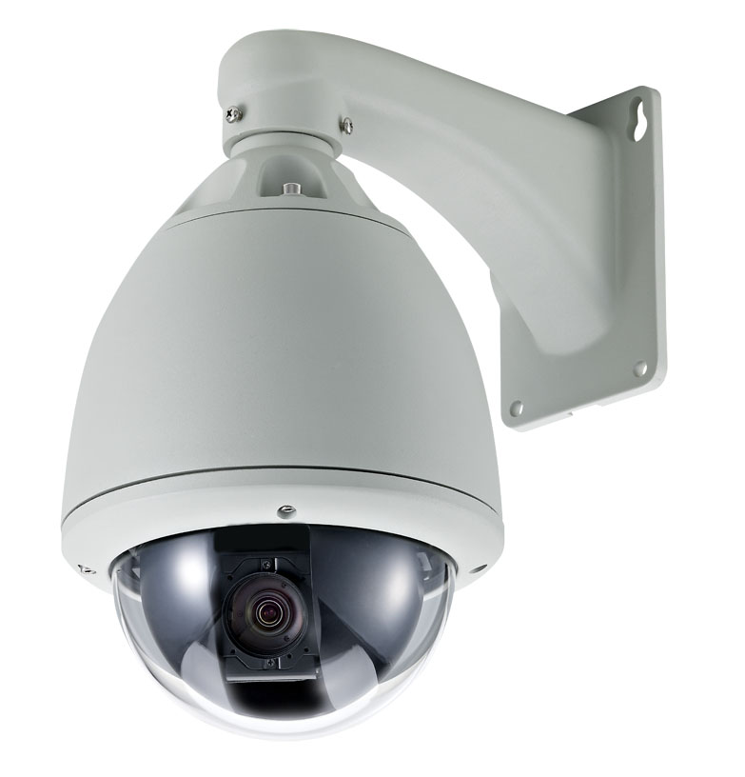  Ø 230 x 420 x 328；支架60(寬) x110(長) x220(深)
重量 | 4.5KGS
*規格變更時恕不另行通知，可訂製球罩型(無紅外線) 型號：HM65

